地域密着型サービス運営推進会議記録（第1回）

施設名 |  | 菜の花小規模多機能ホーム
施設種類 |  | 小規模多機能
開催日時 |  | 令和５年5月 26日 14時 00 分 ～ 15 時 00分
会場 |  | 菜の花小規模多機能ホーム会議室
参加者 |  | 利用者代表 | 0人
 |  | 利用者家族代表 | 0人
 |  | 地域住民代表 | 0人
 |  | 有識者 | 0人
 |  | 高齢者お世話センター | 0人
 |  | 市職員 | 0人
 |  | 事業者 | 3人
報告事項 | 新型コロナウイルス感染症の観点から5月予定していました  第1回運営推進会議は議事にて委員の皆様に報告意見照会を行いその結果を議事録にまとめ文書で御報告いたしました。  「利用状況報告」  利用状況5月末現在登録者数男性6名 女性13名  要支援2・2名 要介護1・2名 要介護2・3名 要介護3・2名  要介護4・10名 要介護5・0名合計19名  「現状報告」  4月、5月の現状報告です  4月現状変わりありません  4月20日木曜日とみおかの里泊り利用女性1名の方が入院され4月30日登録終了しています。  4月21日金曜日通い、泊りサービス利用女性1名の方が入院され5月10日木曜日退院され引き続き利用されております。  5月5日金曜日訪問サービス利用女性1名の方がシルバー小規模多機能ホームから菜の花小規模多機能ホーム移動されております。  「行事報告」  4月、5月の行事報告をいたします。  4月、5月、コロナウイルス感染症予防の為施設利用者様外出自粛しておりほぼ施設内でレクレーション等の行事となりました。  4月4日、天候もよく桜の花見見学にワンダーランドにドライブに出掛けました。  5・計画  6月、紫陽花見学、お誕生日会  6・意見交換（今後の課題について）  新型コロナウイルス感染拡大の観点から5月予定していました  「議題」引き続き新型コロナウイルス感染症について  前回に引き続き新型コロナウイルス感染症について  新型コロナウイルス感染症の5類について会を行い5月8日より下の資料を基に菜の花小規模多機能ホームにでは感染症予防対策として施設で作成している感染症の予防等の指示や感染マニュアルに基づく取り組みを徹底する。  ＊資料  新型コロナウイルス感染症の５類感染症移行後の対応について  新型コロナウイルス感染症の感染症法※上の位置付けが５類感染症になりました  （※感染症の予防及び感染症の患者に対する医療に関する法律）  感染症法では、感染症について感染力や感染した場合の重篤性などを総合的に勘案し１～５類等に分類し、感染拡大を防止するために行政が講ずることができる対策を定めています。  新型コロナウイルス感染症の位置づけは、これまで、「新型インフルエンザ等感染症（いわゆる２類相当）」としていましたが、令和５年５月８日から「５類感染症」になりました。  法律に基づき行政が様々な要請・関与をしていく仕組みから、個人の選択を尊重し、国民の皆様の自主的な取組をベースとした対応に変わります。  変更ポイント  - 政府として一律に日常における基本的感染対策を求めることはない。  - 感染症法に基づく、新型コロナ陽性者及び濃厚接触者の外出自粛は求められなくなる。  - 限られた医療機関でのみ受診可能であったのが、幅広い医療機関において受診可能になる。  - 医療費等について、健康保険が適用され1割から3割は自己負担いただくことが基本となるが、一定期間は公費支援を継続する。  新型インフルエンザ等感染症（２類相当）と５類感染症の主な違い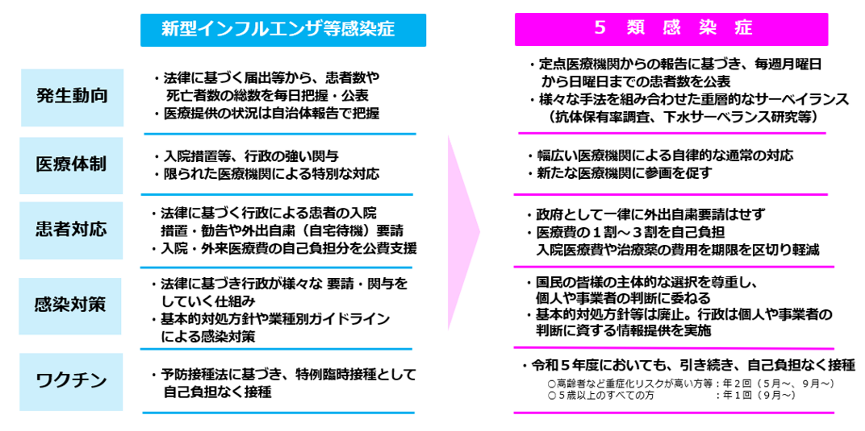  本件に関する加藤大臣会見概要（厚生科学審議会感染症部会後）  基本的感染対策の考え方について  基本的感染対策について、政府として一律に対応を求めることはありません。  感染対策の実施については個人・事業者の判断が基本となります。​  基本的感染対策の実施に当たっては、感染対策上の必要性に加え、経済的・社会的合理性や、持続可能性の観点も考慮して、感染対策に取り組んでください。  個人や事業者が自主的に判断して実施する際は、以下の内容について参考にして下さい。  ＜基本的感染対策の考え方＞  基本的感染対策 考え方  マスクの着用 個人の主体的な選択を尊重し、着用は個人の判断に委ねることを基本。 一定の場合にはマスク着用を推奨（下記参照）  手洗い等の手指衛生 政府として一律に求めることはしないが、新型コロナの特徴を踏まえた基本的感染対策として、引き続き有効  換気  「三つの密」の回避 「人と人との距離の確保」 政府として一律に求めることはしないが、流行期において、高齢者等重症化リスクの高い方は、換気の悪い場所や、不特定多数の人がいるような混雑した場所、近接した会話を避けることが感染防止対策として有効（避けられない場合はマスク着用が有効）  ＜考慮に当たっての観点＞  - ウイルスの感染経路等を踏まえた期待される対策（※）の有効性  ※飛沫感染対策か、エアロゾル感染対策か、接触感染対策かなど  - 実施の手間・コスト等を踏まえた費用対効果  - 人付き合い・コミュニケーションとの兼ね合い  - 他の感染対策との重複・代替可能性 など  ＜マスク着用が効果的な場面＞  高齢者等重症化リスクの高い者への感染を防ぐため、マスク着用が効果的な下記の場面ではマスクの着用を推奨しています。  マスクの着用についてはこちら  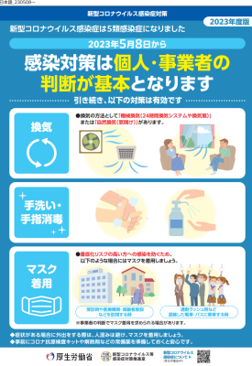 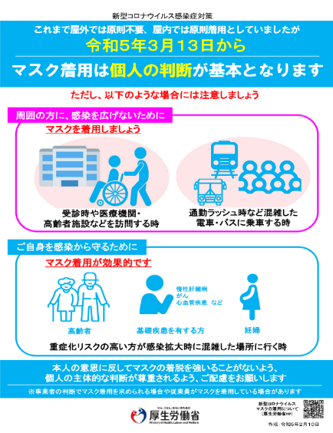  ＜事業者における従前の対応（例）と考え方等＞  対応（例） 対策の効果など 考え方  入場時の検温 発熱者の把握や、健康管理意識の向上に資する可能性 政府として一律に求めることはしない 対策の効果（左欄参照）、機器設置や維持経費など実施の手間・コスト等を踏まえた費用対効果、換気など他の感染対策との重複・代替可能性などを勘案し、事業者において実施の要否を判断  入口での消毒液の設置 手指の消毒・除菌に効果 希望する者に対し手指消毒の機会の提供  アクリル板、ビニールシートなどパーティション（仕切り）の設置 飛沫を物理的に遮断するものとして有効 エアロゾルについては、パーティションでは十分な遮断はできず、まずは換気の徹底が重要  ＜例＞  - 【共有部のトイレ】ハンドドライヤーは、使用できる  - 【ビュッフェスタイルでの飲食物提供時】取り分け用のトング等を共有する場合、利用者は使用前に手指消毒を行う（使い捨て手袋の着用は求めない）  新型コロナウイルス感染症に感染した場合の考え方について  新型コロナ患者や濃厚接触者に対して、感染症法に基づく外出自粛は求められなくなります。  外出を控えるかどうかは、個人の判断に委ねられます。その際、以下の情報を参考にして下さい。  Ｑ１：新型コロナウイルス感染症は、他の人にうつすリスクはどれくらいありますか？ 新型コロナウイルス感染症では、鼻やのどからのウイルスの排出期間の長さに個人差がありますが、発症２日前から発症後７～１０日間は感染性のウイルスを排出しているといわれています（参考１）。  発症後３日間は、感染性のウイルスの平均的な排出量が非常に多く、５日間経過後は大きく減少することから、特に発症後５日間が他人に感染させるリスクが高いことに注意してください（参考２）。  また、排出されるウイルス量は発熱やせきなどの症状が軽快するとともに減少しますが、症状軽快後も一定期間ウイルスを排出するといわれています。  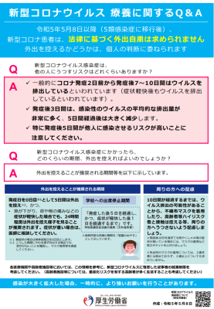  Ｑ２：新型コロナウイルス感染症にかかったら、どのくらいの期間、外出を控えればよいのでしょうか  令和５年５月８日以降、新型コロナ患者は、法律に基づく外出自粛は求められません。外出を控えるかどうかは、個人の判断に委ねられます。その際、以下の情報を参考にしてください。  周囲の方や事業者におかれても、個人の主体的な判断が尊重されるよう、ご配慮をお願いします。  各医療機関や高齢者施設等においては、以下の情報を参考に、新型コロナウイルスに罹患した従事者の就業制限を考慮してください。なお、高齢者施設等については、重症化リスクを有する高齢者が多く生活することも考慮してください。  また、感染が大きく拡大している場合には、一時的により強いお願いを行うことがあります。  （１）外出を控えることが推奨される期間  ・特に発症後５日間が他人に感染させるリスクが高いことから、発症日を０日目（※１）として５日間は外出を控えること（※２）、  かつ、  ・５日目に症状が続いていた場合は、熱が下がり、痰や喉の痛みなどの症状が軽快して２４時間程度が経過するまでは、外出を控え様子を見ることが推奨されます。症状が重い場合は、医師に相談してください。  （※１）無症状の場合は検体採取日を０日目とします。  （※２）こうした期間にやむを得ず外出する場合でも、症状がないことを確認し、マスク着用等を徹底してください。  また、学校保健安全法施行規則においても、「発症した後５日を経過し、かつ、症状が軽快した後１日を経過するまで」を新型コロナウイルス感染症による出席停止期間としています。  （２）周りの方への配慮  １０日間が経過するまでは、ウイルス排出の可能性があることから、不織布マスクを着用したり、高齢者等ハイリスク者と接触は控える等、周りの方へうつさないよう配慮しましょう。発症後１０日を過ぎても咳やくしゃみ等の症状が続いている場合には、マスクの着用など咳エチケットを心がけましょう。  Ｑ３：５月８日以降の「濃厚接触者」の取扱はどのようになりますか？ 令和５年５月８日以降は、５類感染症に移行することから、一般に保健所から新型コロナ患者の「濃厚接触者」として特定されることはありません。また、「濃厚接触者」として法律に基づく外出自粛は求められません。 Ｑ４：家族が新型コロナウイルス感染症にかかったら、どうしたらよいですか？ ご家族、同居されている方が新型コロナウイルス感染症にかかったら、可能であれば部屋を分け、感染されたご家族のお世話はできるだけ限られた方で行うことなどに注意してください。  その上で、外出する場合は、新型コロナにかかった方の発症日を０日として、特に５日間はご自身の体調に注意してください。７日目までは発症する可能性があります。こうした間は、手洗い等の手指衛生や換気等の基本的感染対策のほか、不織布マスクの着用や高齢者等ハイリスク者と接触を控える等の配慮をしましょう。もし症状が見られた場合には、Q2をご覧ください。  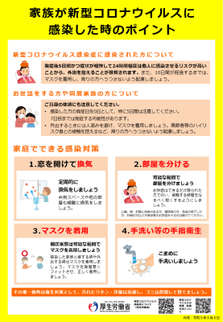 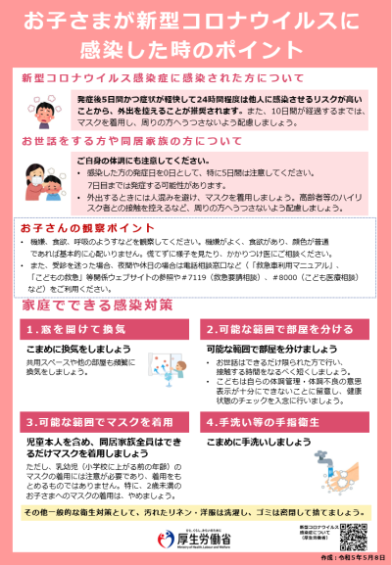  位置付け変更前の療養期間と、変更後の外出を控えることが推奨される期間  位置付け変更前に感染症法に基づき外出自粛を求められる期間 位置付け変更後の外出を控えることが推奨される期間（個人の判断） （5月8日～）  新型コロナ陽性者 （有症状） 発症後※７日間経過するまで 発症後※５日間経過するまで  かつ、症状軽快から24時間経過するまでの間  新型コロナ陽性者 （無症状） ・5日目の抗原定性検査キットによる陰性確認 ・検査を行わない場合は7日間経過するまで 検査採取日を発症日（0日）として、5日間経過するまで  濃厚接触者 5日間の外出自粛 なし  ※ 発症日を０日目とします。  医療提供体制及び公費支援について  入院措置を原則とした限られた医療機関による特別な対応から、幅広い医療機関による自律的な通常の対応になります。  位置付け変更後は季節性インフルエンザなどと同様に、医療費等について健康保険が適用され1割から3割は自己負担いただくことが基本となります。急激な負担の増加が生じないよう、入院・外来の医療費の自己負担分に係る一定の公費支援を期限を区切って継続します。  医療提供体制幅広い医療機関で新型コロナウイルス感染症の患者が受診できる医療体制に向けて、必要となる感染対策や準備を講じつつ段階的に移行を進めます。  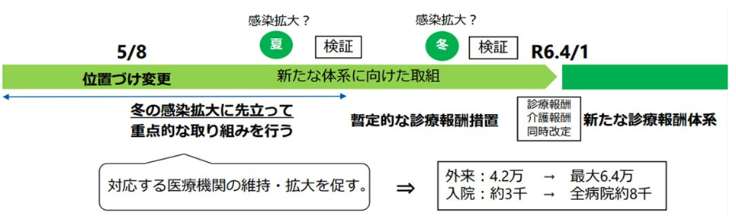  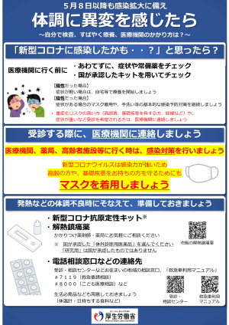 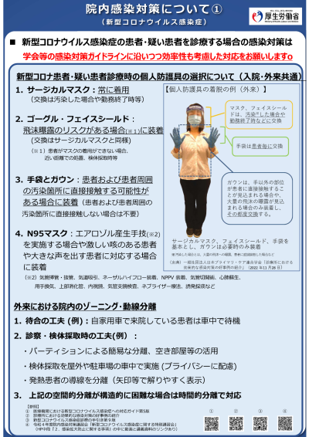  統合版はこちら（令和５年５月26日更新） 自宅療養者への対応これまで自治体が設置していた健康フォローアップセンターや宿泊療養施設については、患者の発生届や外出自粛要請がなくな るため終了しますが、救急・外来・病床への影響を緩和するため、受診相談・体調急変時の相談機能や高齢者・妊婦の療養のため の宿泊療養施設については、期限を区切って継続されます。連絡先新型コロナウイルスに関する都道府県の相談窓口等の情報 入院・外来の医療費等新型コロナウイルス感染症は、季節性インフルエンザなどと同様に、医療費等について健康保険が適用され1割から3割は自己負担いただくことが基本となります。急激な負担増が生じないよう、入院・外来の医療費の自己負担分に係る一定の公費支援について、期限を区切って継続します。  位置付け変更前 位置付け変更後 （5月8日～） 具体的な措置など  外来 医療費 外来医療費の自己負担分を公費支援 ・高額な治療薬の費用を公費支援 ・その他は自己負担 新型コロナ治療薬^{※１}の費用は、急激な負担増を避けるため、公費支援を一定期間^{※２}継続  入院 医療費 入院医療費の自己負担分を公費支援 入院医療費の一部を公費支援 新型コロナ治療のための入院医療費は、急激な負担増を避けるため、一定期間^{※３}、高額療養費の自己負担限度額から、2万円を減額（2万円未満の場合はその額）  検査 患者を発見・隔離するため、有症状者等の検査費用を公費支援 検査費用の公費支援は終了 ※高齢者施設等のクラスター対策は支援継続 検査キットの普及や他疾患との公平性を踏まえ、公費負担は終了（自己負担） 重症化リスクが高い者が多い医療機関、高齢者施設等での陽性者発生時の周囲の者への検査や従事者の集中的検査は行政検査として継続  ※１ 経口薬（ラゲブリオ・パキロビッド、ゾコーバ）、点滴薬（ベクルリー）、中和抗体薬（ロナプリーブ、ゼビュディ、エバジェルド）  ※２ 夏の感染拡大への対応としてまずは９月末まで措置し、その後の本措置の取扱いについては、他の疾病とのバランスに加え、国の在庫の活用や薬価の状況も踏まえて冬の感染拡大に向けた対応を検討  ※３ 夏の感染拡大への対応としてまずは９月末までの措置とする。その後については、感染状況等や他の疾患との公平性も考慮しつつ、その必要性を踏まえて取扱いを検討  患者の発生動向等の把握について  法律に基づく届出等から、感染者数や死亡者数の総数を毎日把握・公表していましたが、重層的に把握する仕組みを構築し、対策に必要な流行状況を継続して把握することになります。  